Guida all’installazione DEL SOFTWARE e al utilizzo

# Installazione:

## Installazione di Ubuntu Mate sulla Raspberry Pi 3 B:

Per prima cosa bisogna scaricare iso Ubuntu Mate 16.04 dal seguente sito:

[Scarica Ubuntu Mate 16.04](https://ubuntu-mate.org/raspberry-pi/ubuntu-mate-16.04.2-desktop-armhf-raspberry-pi.img.xz)

Dopo aver scaricato il file bisogna montare iso sulla MicroSD card, la procedura che segue è valida per Debian Linux e distro derivate, e deve essere effettuata tramite Terminale (si consiglia un terminale di tipo Bash).

sudo apt-get install gddrescue xz-utils  
unxz ubuntu-mate-16.04.2-desktop-armhf-raspberry-pi.img.xz  
sudo ddrescue -D --force ubuntu-mate-16.04.2-desktop-armhf-raspberry-pi.img /dev/sdx

Dove /dev/sdx sta per il percorso del dispositivo MicroSD da 16GB. Se non sapete il percorso basta digitare il seguente comando:

Lsblk

Una volta eseguita la procedura avremmo due partizioni inizializzate come /PI_BOOT (di circa 63Mb) e /PI_ROOT (di circa 4.56GB), e ci sarà dello spazio non allocato (che sarà il restante della memoria della scheda MicroSD). Questo spazio in più può essere riallocato alle due partizioni. Noi consigliamo di ingrandire la partizione /PI_BOOT da 63 Mb a 4.56GB e di dare la restante memoria libera alla partizione /, questo perché la partizione /PI_BOOT viene usata dal sistema anche per lo store degli aggiornamenti, quindi se rimane a 63Mb non si potranno eseguire aggiornamenti superiori a tale grandezza. Di seguito troviamo gli screen della procedura per allocare lo spazio libero eseguita con il tool grafico gparted in GNU/Linux su una MicroSD da 32GB.

1. Per prima cosa, bisogna smontare le partizione /dev/sde1 e /dev/sde2. Fatto ciò ci troviamo in una situazione simile a questa qui sotto.

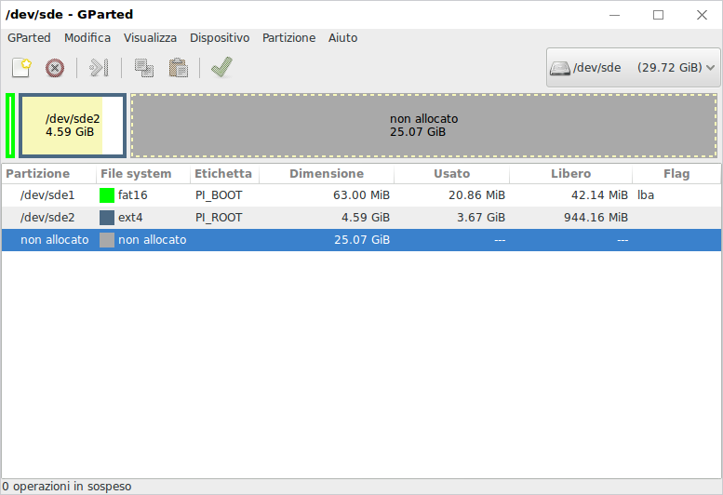

1. Selezionando la partizione /PI_ROOT, clicchiamo su “Ridimenziona/Sposta la partizione selezionata”.

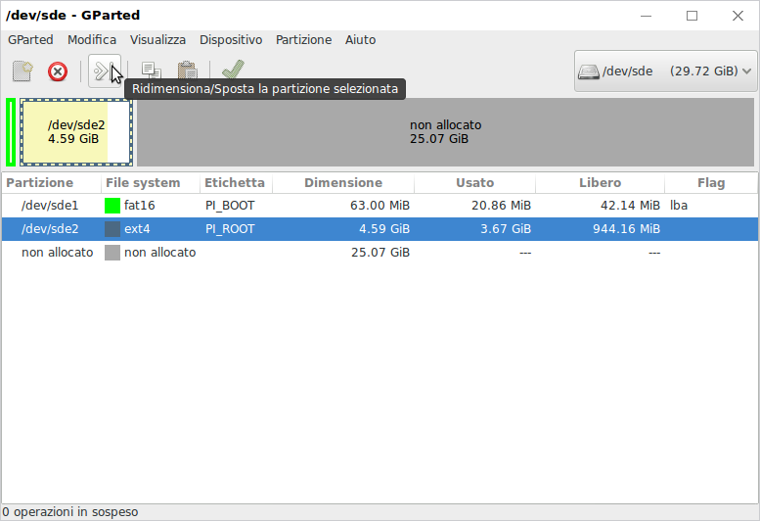

1. Tendendo cliccato sopra il rettangolo delineato dalle due frecce laterale trasciniamo da sinistra a destra la partizione e la ridimensioniamo dandole una dimensione che ci permetta di avere 4gb liberi sul lato sinistro.

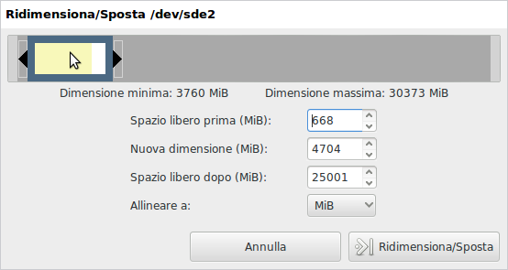

1. Schermata dopo il ridimensionamento e dello spostamento a destra della partizione /PI_ROOT

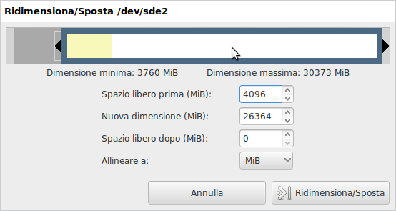

1. Ora dobbiamo ridimensionare la partizione /PI_ROOT. Quindi selezioniamo la partizione e clicchiamo su ridimensiona/sposta

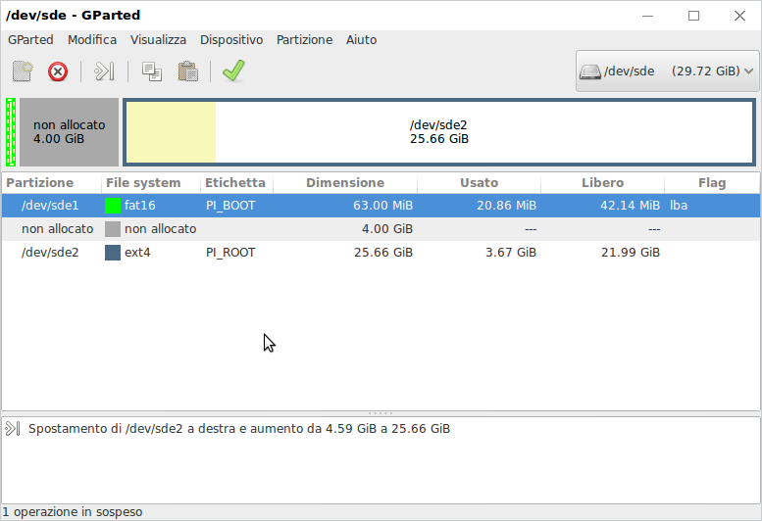

1. Allarghiamo la partizione fino alla fine dello spazio disponibile.

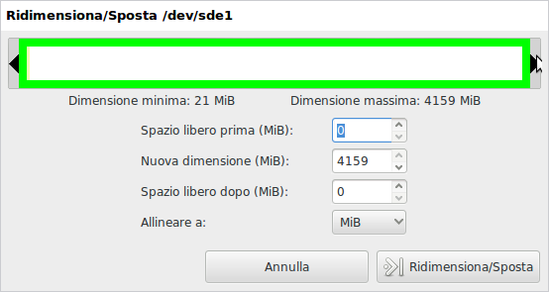

1. Fatto ciò avremmo le partizioni con la giusta grandezza. Ora clicchiamo su applica tutte le operazioni, per terminare l’opera.

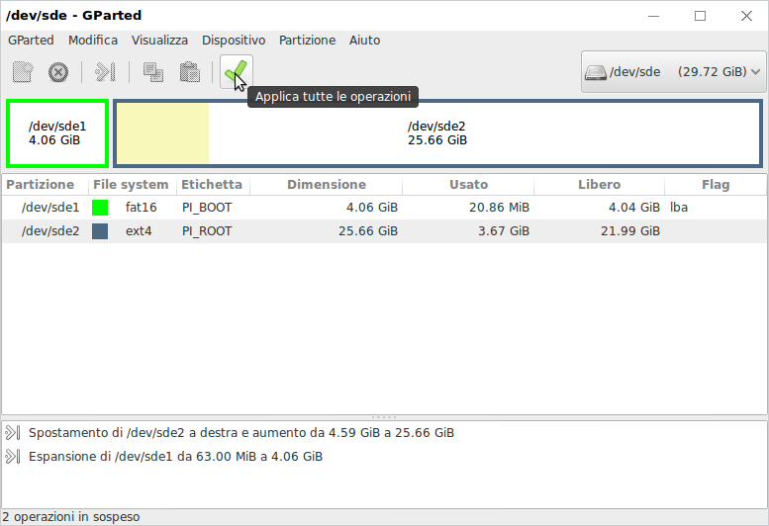

1. Si aprirà un pannello che indicherà lo stato delle operazioni pendenti, (se il programma lancerà un warning sul tipo di partizione della partizione /PI_BOOT sarà normale in quanto è una partizione di tipo FAT16 e aumentando lo spazio dovrà cambiare in FAT32, a tale warning rispondete su applica le modifiche per impostare il FAT32).

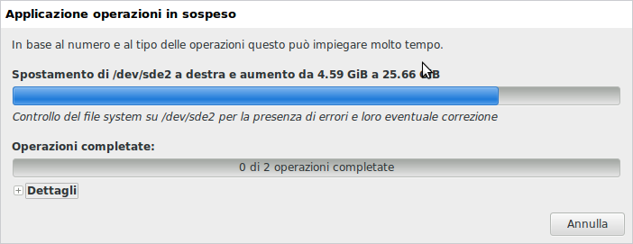

1. Al termine avremmo una situazione del genere.

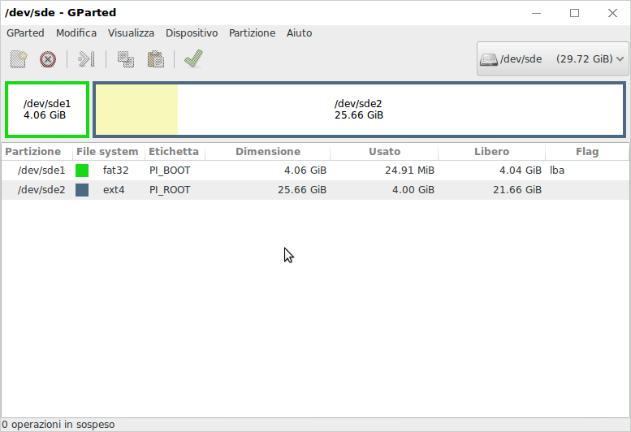

Una volta eseguito questa procedura, la memoria è pronta all'uso. Per poter inizializzare Ubuntu Mate basterà inserire la memoria all'interno della Raspberry Pi 3 B .

Una volta inserita la memoria basterà accedere la raspberry, per avviare inizializzazione del sistema operativo.

Nota importante Settate i seguenti parametri per avere un set-up del sistema operativo universale per chi unque debba lavorare sul Rover :

* Nome Utente : pi
* Password: raspberrypi
* Nome Dispositivo: raspberry

Di seguito sono presenti le screen dell’inizializzazione del sistema operativo

1. Appena acceso la raspberrypi ci troveremmo davanti alla schermata del impostazione della lingua.

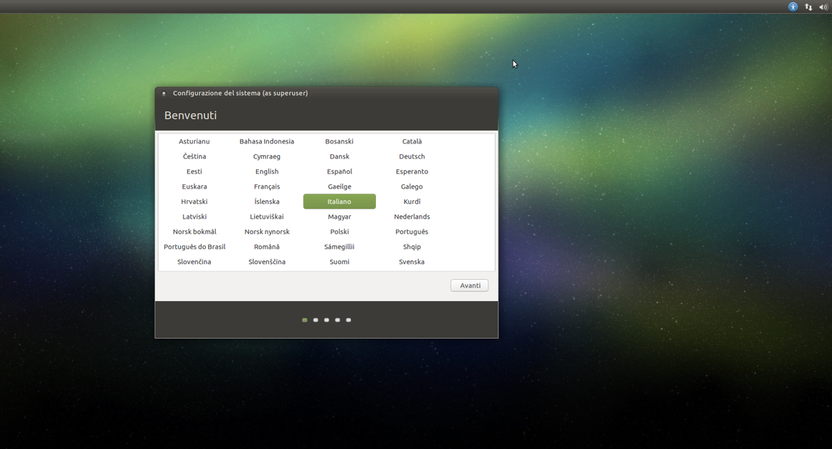

1. Dopo aver selezionato la lingua, bisogna selezionare il fuso orario.

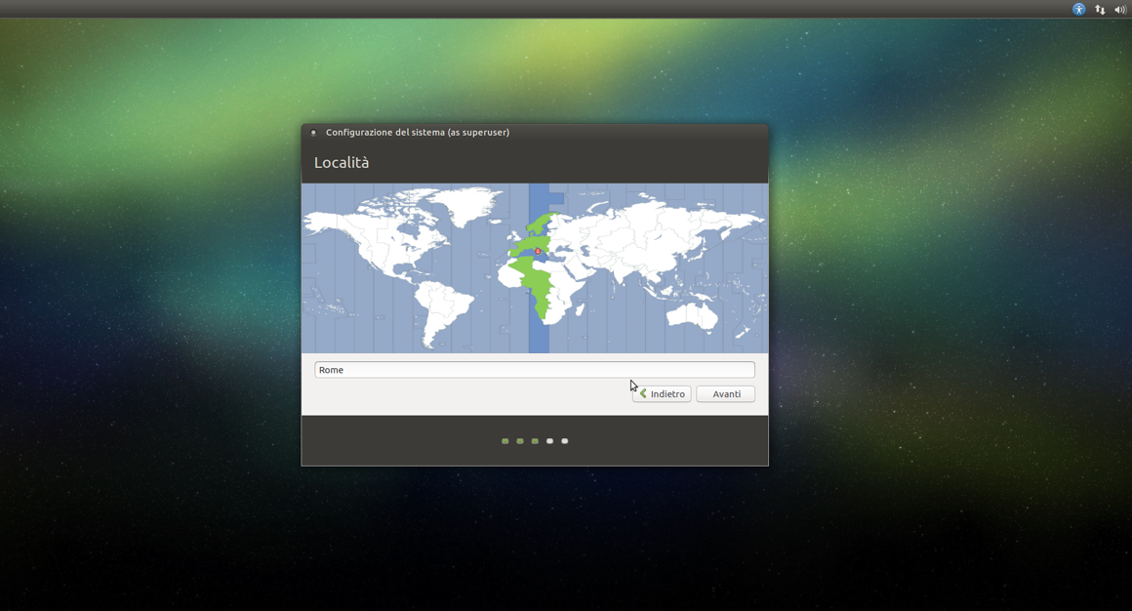

1. Dopo aver selezionato il fuso orario, bisognerà selezionare il layout della tastiera.

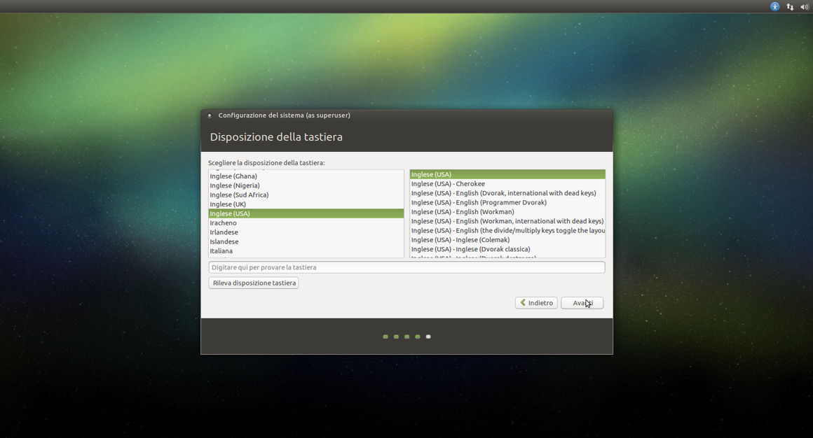

1. Poi bisognerà inserire i dati per l’account, per universalizzare l’utilizzo della raspberry si consiglia di settare cosi i seguenti dati:

Nome utente: pi

Nome del Computer: raspberry

Password: raspberrypi

Selezionare la flag “Accedere automaticamente”

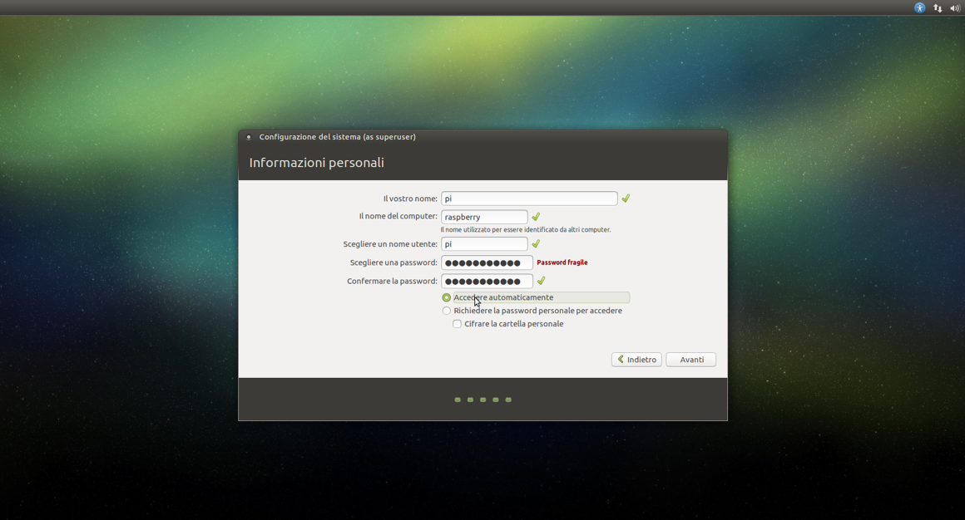

1. Fatto ciò avviate l’inizializzazione.

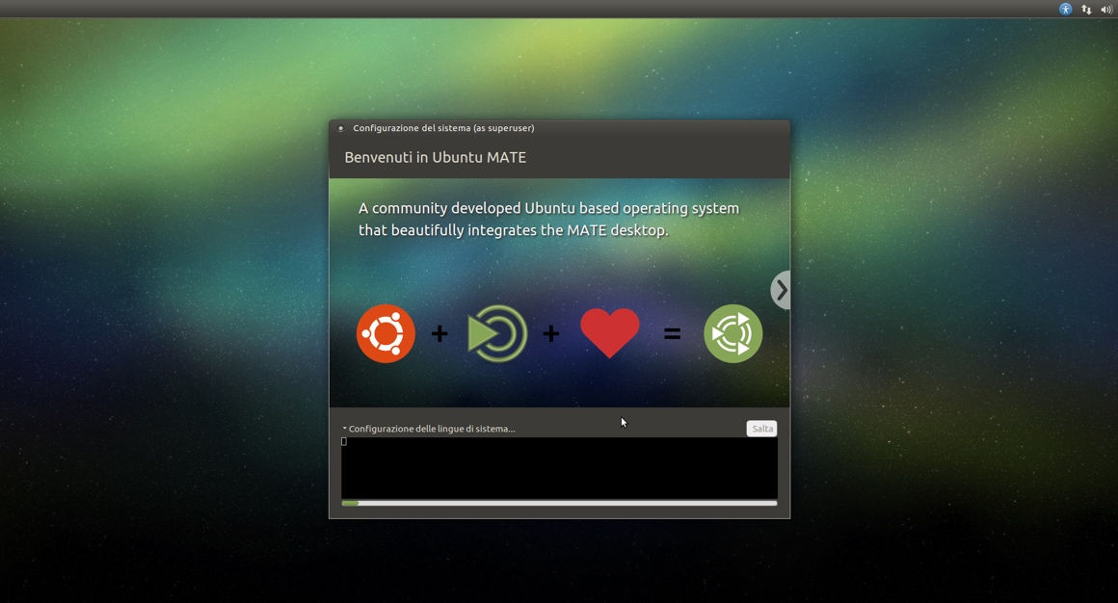

1. Una volta finita l’inizializzazione si riavvierà il sistema.

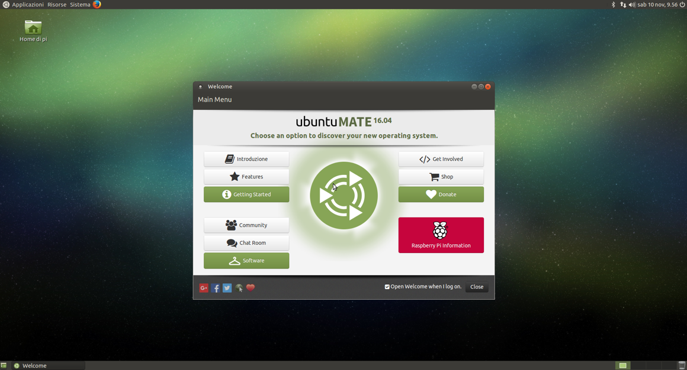

## Abilitazione del SSh e del X11 Forwarding

Per abilitare del SSH avviene tramite il seguente comando:

sudo raspi-config

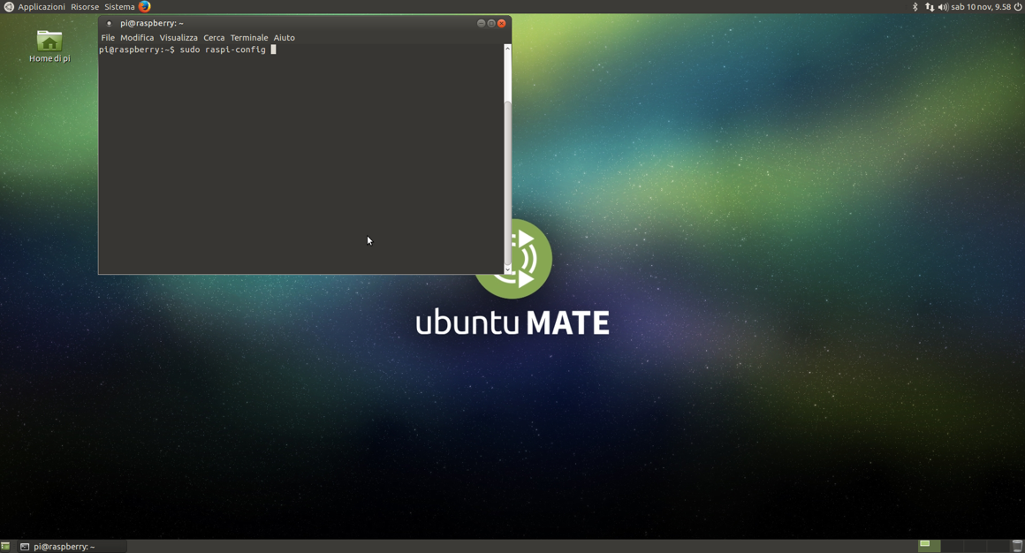

Dopo aver lanciato questo comando si avrà questo output

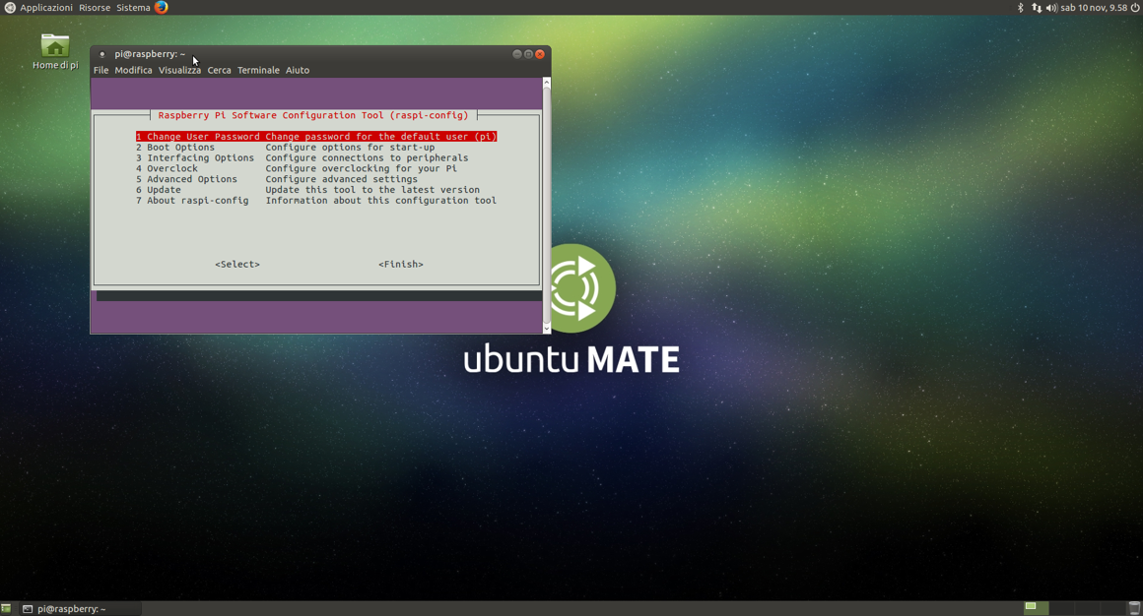

Selezionante Interfacing Options

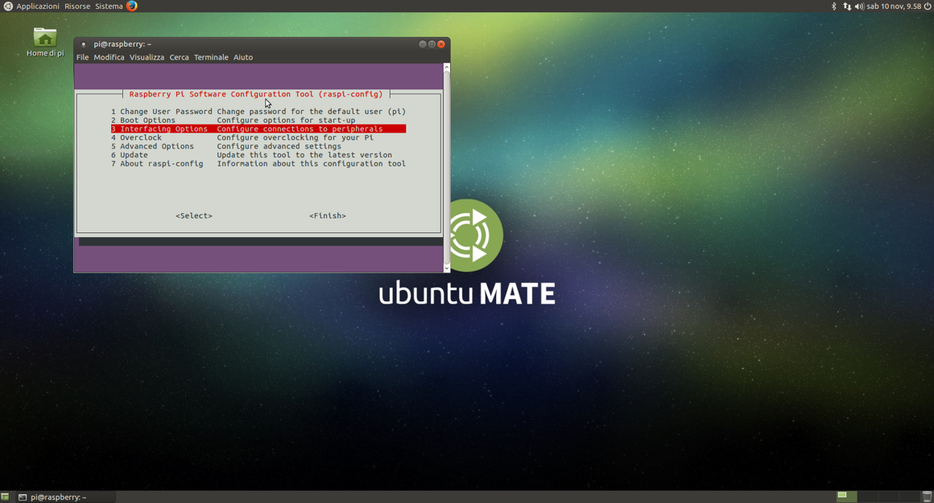

Selezionare SSH 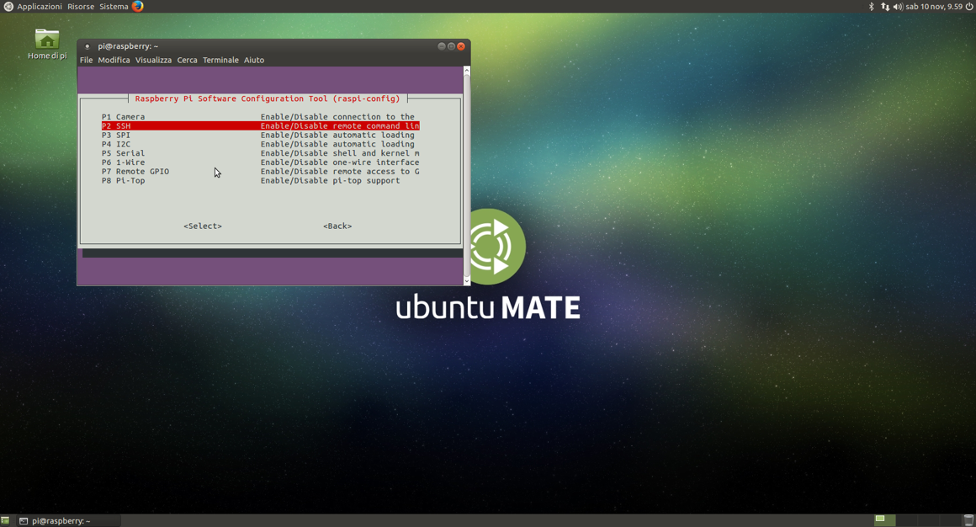

Premete invio. 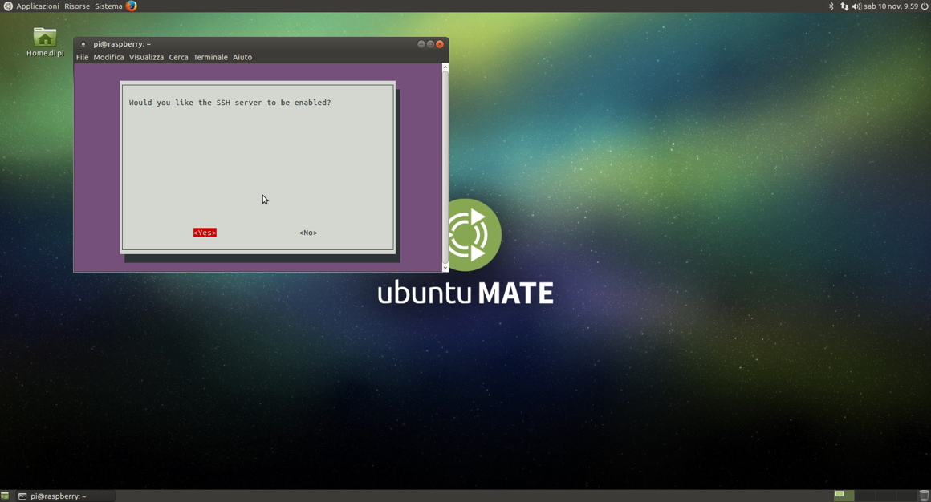

E selezionate su Finish. Una volta fatto ciò SSH sarà attivo, si consiglia di riavviare la raspberry prima di eseguire qualsiasi operazione.

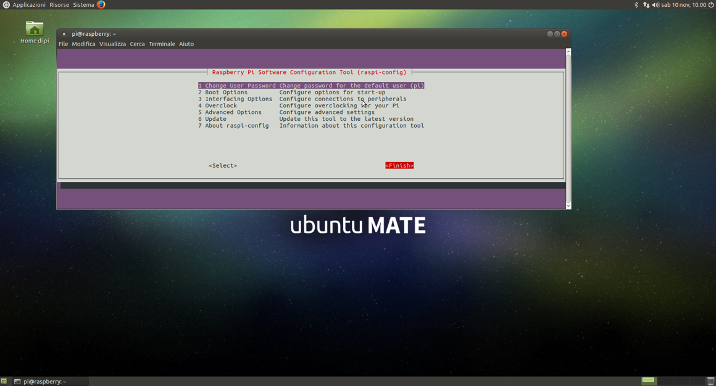

Per abbilitare X11 Forwarding, basterà controllare il file che si trova nel percorso:

/etc/ssh/sshd_config

Per controllare potete usare il seguente comando:

sudo nano /etc/ssh/sshd_config

Scendendo con la freccetta in basso dobbiamo andare a vedere se l’opzione X11forwarding è abilitata con “yes”

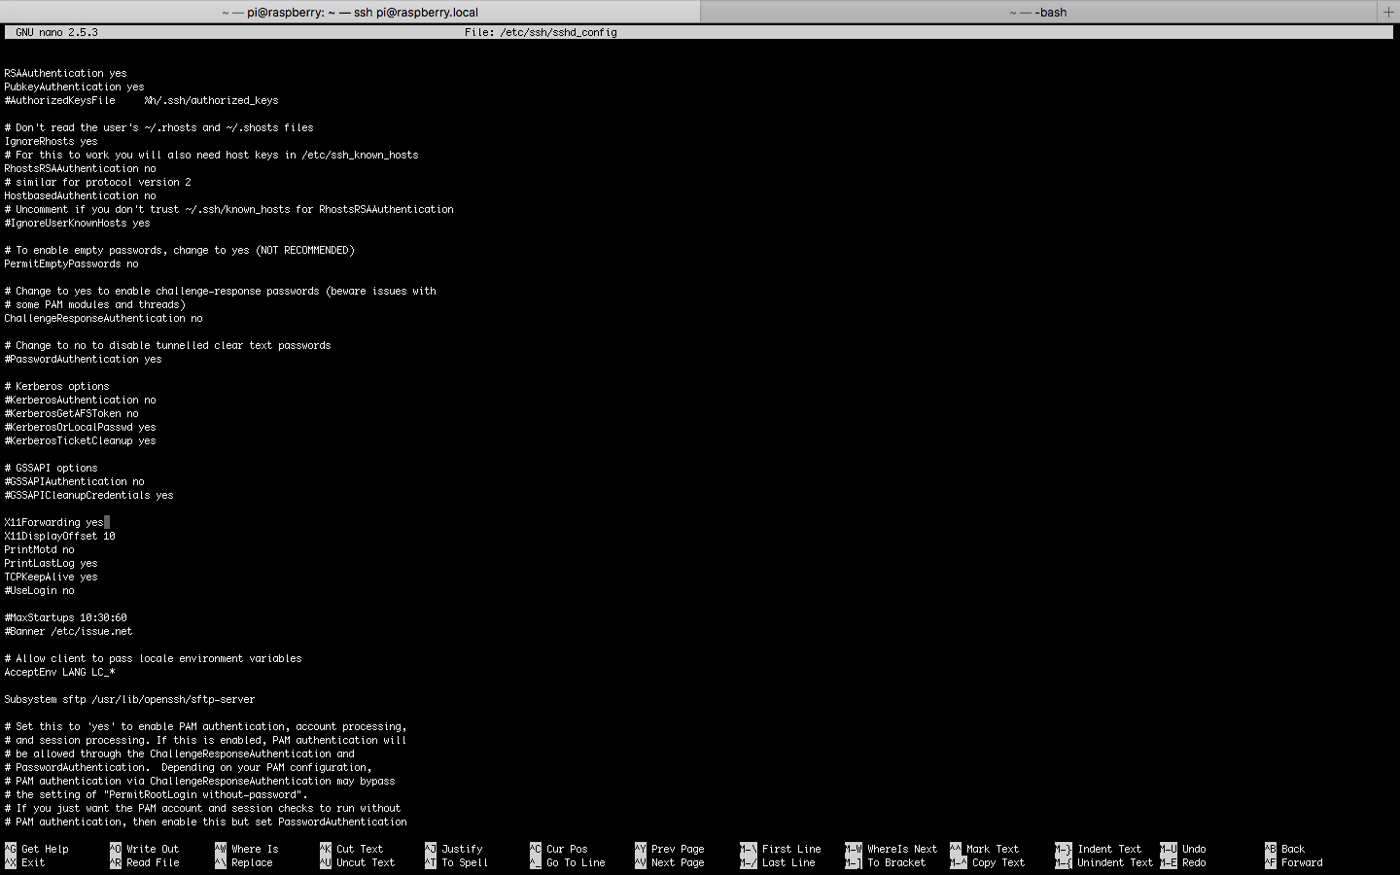

Una volta fatto ciò siamo pronti a eseguire installazione di ROS e dei package del progetto.

## INSTALLAZIONE DI ROS KINETIC

Se si hanno problemi con questa guida, visitate il sito [ufficiale](http://wiki.ros.org/kinetic/Installation/Ubuntu).

Configura il tuo computer per accettare il software da packages.ros.org:

sudo sh -c 'echo "deb http://packages.ros.org/ros/ubuntu $ (lsb_release -sc) main"> /etc/apt/sources.list.d/ros-latest.list'

Imposta le tue chiavi necessarie:

sudo apt-key adv --keyserver hkp: //ha.pool.sks-keyservers.net: 80 --recv-key 421C365BD9FF1F717815A3895523BAEEB01FA116

Innanzitutto, assicurati che il tuo indice dei pacchetti Debian sia aggiornato:

sudo apt-get update

Installazione desktop completa:

sudo apt-get install ros-kinetic-desktop-full

Inizializzazione di rosdep:

sudo rosdep init

rosdep update

Configurazione dell'ambiente:

echo "source /opt/ros/kinetic/setup.bash" >> ~/.bashrc

source ~/.bashrc

Dipendenze per la costruzione di pacchetti:

sudo apt-get install python-rosinstall python-rosinstall-generator python-wstool build-essential

Creare uno spazio di lavoro ROS:

mkdir -p ~/catkin_ws/src

cd ~/catkin_ws/

catkin_make

source devel/setup.bash

## INSTALLAZIONE DEL PACKaGE ROSSERIAL

Installazione dei binari:

sudo apt-get install ros-indigo-rosserial-arduino

sudo apt-get install ros-indigo-rosserial

Installazione da Source:

cd ~/catkin_ws/src

git clone https://github.com/ros-drivers/rosserial.git

cd ~/catkin_ws

catkin_make

catkin_make install

## INstallazione DEL PACKaGE PY_ROBOT

Per installare il Package bisognerà copiare la cartella “py_robot” all’interno del path ~/catkin_ws/src

Quindi potete semplicemente scaricare da [gitlab li repository](https://gitlab.com/Alesmatte/Py_Robot.git) e poi basterà spostare la cartella py_robot, e poi entrare dentro la cartella Node e settare i privilegi di esecuzione a tutti i file .py (con il comando di seguito riportato).

sudo chmod -R 777 ~/catkin_ws/src/py_robot/Node

# Dimostrazione Movimenti del Robot

Abbiamo sviluppato un Nodo Ros in Python che pubblica sul topic Controller_To_Motor una serie di comandi che permettono al nodo Motor_Switch, residente sull’Arduino dedicato ai motori e ai microswitch, di effettuare una breve dimostrazione dei possibili movimenti del robot.

Tale dimostrazione è divisa in vari step:

il primo di questi consiste nel percorrere, quanto più possibile in linea retta, un breve tratto con quattro step di accelerazione e quattro di decelerazione;

Terminato questo passaggio il robot si fermerà, girerà di 180° verso sinistra per poi ripetere il primo step tornando indietro. Una volta tornato al punto di partenza girerà di 180° verso destra per poi avanzare dritto e girare prima a destra e poi a sinistra. Come ultimo step il Rover farà un giro di 360° per poi ultimare la presentazione.



Prima di avviare la dimostrazione/test dei motori bisogna avviare il Rover collegando la batteria, accendere gli interruttori di alimentazione ed eseguire la procedura di avvio di ROS tramite il comando roscore. Dopodiché avviare il nodo residente sull’Arduino dedicato ai motori con:

dove “USB0” va cambiato in base alla parta di utilizzo e al tipo del dispositivo (E.g. per Arduino UNO è “ACM0”).

Come ultimo passo si dovrà avviare il nodo deputato all’invio della routine di comandi tramite il seguente codice:



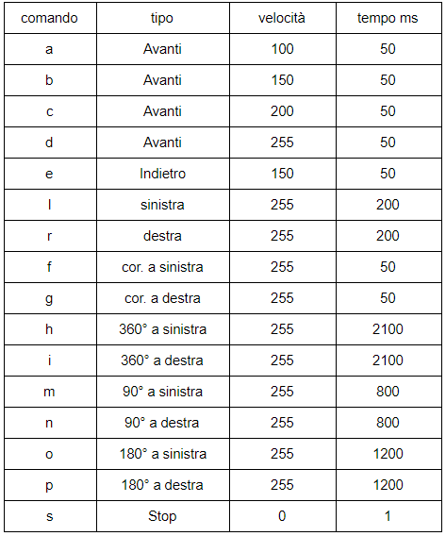Questi sono i singoli possibili comandi da poter impartire al Rover.

Dopo aver avviato il rover collegando la batteria, acceso gli interruttori di alimentazione ed eseguito la procedura di avvio di ROS tramite il comando roscore, tali comandi potranno essere inviati con la pubblicazione sul topic Controller_To_Motor tramite linea di comando collegandosi in SSH con la Raspberry Pi 3 model B (far riferimento alla guida).

Il comando da usare è “rostopic pub” specificando poi il nome del topic, il nome del messaggio (E.g. std_msgs), il tipo del messaggio (E.g. String) ed il comando da inviare.

Esempio

Per ogni ulteriore informazione far riferimento alla guida ufficiale ROS al seguente link. <http://wiki.ros.org/rostopic>